BETTFRÄSMASCHINEN / BANCO FISSO

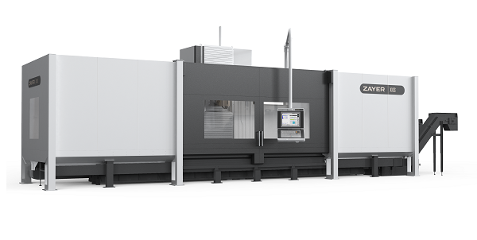

XIOS 3000

www.zayer.com

ARBEITSBEREICH / DIMENSIONI DI LAVORO
Tischaufspannfläche  Superficie della tavola | 3.000 x 1.000 | mm
Längsverfahrweg  Corsa longitudinale | 3.000 | mm
Querverfahrweg  Corsa trasversale | 1.200 | mm
Vertikalverfahrweg  Corsa verticale | 1.200 | mm
max. Abstand Tisch - Spindelnase  Altezza massima tavola-naso mandrino | 1.145 | mm
KAPAZITÄT DER LINEARACHSEN / CAPACITÀ ASSI LINEARI
Eilgang (Längsachse)  Avanzamento rapido (asse longitudinale) | bis / fino a 30.000 | mm/min
Eilgang (Quer -und Vertikalachse)  Avanzamento rápido (asse trasversale e verticale) | bis / fino a 35.000 | mm/min
Arbeitsvorschub (Längsachse)  Avanzamento di lavoro (asse longitudinale) | bis / fino a 25.000 | mm/min
Arbeitsvorschub (Quer -und Vertikalachse)  Avanzamento di lavoro (asse trasversale e verticale) | bis / fino a 30.000 | mm/min
Antriebe / Movimenti:
. Längsachse  . Asse longitudinale | Zahnstangenantrieb mit Doppelritzel (2 Motoren)  Doppio motore pignone-cremagliera
. Quer- und vertikalachse  . Asse trasversale e verticale | Kugelrollspindel / Viti a ricircolo di sfere
CNC
HEIDENHAIN TNC 640 + HR 510

FRÄSKOPF  TESTA | AUSSTATTUNG  IMPIANTO
45º, 360.000 Positionen  45º, 360.000 posizione  Leistung 40 kW  Potenza  Drehzahl 6.000 min⁻¹  Velocità rotazione del mandrino | Werkzeugmagazin 30  Magazzino utensili  Kühlmitteleinrichtung 22 + 5 bar, 1.000 l  Impianto di refrigerazione  2 Späneförderer  2 Convogliatore trucioli  Verkleidung: 4-seitig geschlossen (ohne Dach)  Protezioni: carenatura completa (senza tetto)  APPs:  - Dynamic Selection  - Virtual Tool Orientation  ZAYER REMOTE SERVICE

